Maintenance machines à café Schaerer :
Contrats de maintenance sur mesure et techniciens de service après-vente d’astreinte en cas d’urgence

Zuchwil, le 18/07/2016 – Plus de 10 000 machines à café Schaerer entièrement automatiques préparent de délicieuses spécialités à base de café et de lait dans les restaurants, les cafés et les hôtels suisses. Pour les restaurateurs, leur bon fonctionnement pour une utilisation continue est indispensable. Un nettoyage régulier ainsi qu’une maintenance préventive effectuée par les techniciens du service après-vente Schaerer assurent une utilisation sans défaut et une longue durée de vie des machines à café entièrement automatiques. Et afin d’être sur place très rapidement en cas d’urgence (même en moins de quatre heures dans 60 % des appels en cas de panne), l’entreprise dispose d’un vaste réseau de service après-vente et de temps de réaction rapides avec une disponibilité 24 heures sur 24, 7 jours sur 7. En ce qui concerne la maintenance, les exploitants peuvent opter pour différents contrats-cadres, de l’offre de base jusqu’à l’offre tout compris.

Comme chaque machine à café entièrement automatique est conçue pour une puissance de production de boissons précise, la maintenance professionnelle régulière par des techniciens de service après-vente joue un rôle important. Sur la Schaerer Coffee Art Plus par exemple, la maintenance est recommandée après environ 55 000 infusions par an, sur la Coffee Prime après environ 15 000 infusions par an. Cela s’affiche également à l’écran. Dans tous les cas, il est recommandé d’effectuer une maintenance au moins tous les douze mois afin d’assurer le bon fonctionnement de la machine à café entièrement automatique. Dans ce cadre, le technicien vérifie le bon fonctionnement des chaudières vapeur et eau et du système hydraulique et contrôle également tout le circuit d’alimentation en lait ainsi que les dispositifs et vannes de sécurité. Les moulins et le percolateur sont également pris en compte lors de chaque maintenance, car ces composants sont très importants pour la qualité du café.

Forfaits personnalisés
Schaerer propose différents contrats de maintenance, afin que le restaurateur puisse choisir celui qui correspond le mieux à ses exigences et à son établissement. En principe, la maintenance est incluse lors de la période de garantie de deux ans suivant l’achat de la machine à café. Par la suite, divers types de contrats sont disponibles : les personnes souhaitant une sécurité maximale aussi élevée que possible directement après l’achat peuvent opter pour une offre tout compris. Celle-ci équivaut à une prolongation de garantie de un à trois ans et comporte toutes les prestations, y compris le remplacement du filtre à eau et du produit de nettoyage. En outre, l’exploitant peut sélectionner le nombre de révisions en fonction de son ou d’une durée de fonctionnement liée à une saison, par exemple quand il gère un refuge de montagne en hiver. Il est possible de choisir une variante forfaitaire ou de base, la première avec et la seconde sans filtre à eau ou produit de nettoyage. Un avantage de plus : les clients Schaerer peuvent effectuer des dégustations de café avec le technicien de service après-vente et ainsi influencer et ajuster directement les recettes des spécialités à base de café. Si les essais de dégustation sont effectués à la même date que les travaux de révision, elle est alors gratuite.

Présence rapide sur place en cas d’urgence
Malgré une maintenance régulière, il est possible que des erreurs de fonctionnement surviennent sur la machine à café. En cas d’urgence, Schaerer est rapidement chez le client depuis ses neuf sites dans toute la Suisse et grâce à ses 68 techniciens de service après-vente, en moins de quatre heures dans 60 % des appels en cas de panne. De plus, un service en ligne gratuit 24 heures sur 24, 7 jours sur 7 est disponible pour toutes les régions et des techniciens de service après-vente d’astreinte peuvent effectuer des réparations sur place en cas de panne.

Nettoyage régulier
Les restaurateurs sont sollicités eux-mêmes pour contribuer au fonctionnement sans défaut et à la longue durée de vie de leur machine à café en suivant les recommandations spécifiques du fabricant en ce qui concerne le nettoyage. Celles-ci sont déterminées selon le type de machine à café, l’équipement et le volume de travail. Pour la Schaerer Coffee Prime avec NcFoamer par exemple, il suffit en principe de démarrer une fois par semaine le programme de nettoyage pour le système de café et de remplacer l’unité en PVC ainsi que tous les composants d’alimentation en lait. Pour simplifier le processus de nettoyage des machines à café, Schaerer propose pour chaque modèle des fiches de nettoyage, qui sont disponibles au téléchargement au format PDF sur www.schaerer.com. Elles guident l’utilisateur dans le processus complet grâce à des illustrations claires et intuitives.

Images :

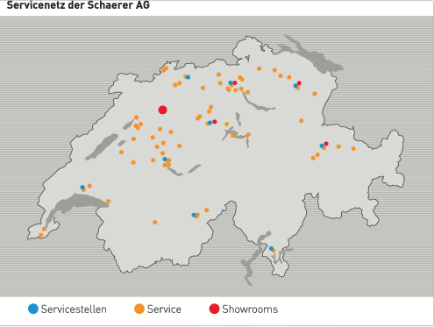 | 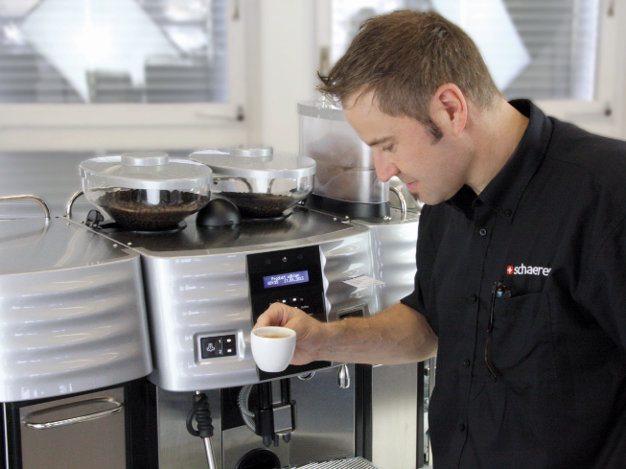
Le vaste réseau de service après-vente Schaerer assure en cas d’urgence une présence aussi rapide que possible des techniciens de service après-vente. | Il est recommandé d’effectuer une maintenance au moins tous les douze mois afin d’assurer le bon fonctionnement de la machine à café.

Servicenetz SAG = réseau de Schaerer AG

Servicestellen = centres de services

Demande d’images
Les images à télécharger sont disponibles sur notre portail multimédia press-n-relations.amid-pr.com (terme de recherche « SchaererService »). C’est avec plaisir que je vous ferais également parvenir les fichiers par e-mail. Contact : nforstner@press-n-relations.ch

Pour de plus amples informations :  Schaerer AG, Inga Schäper  Allmendweg 8, 4528 Zuchwil, Suisse  Tél. : +41 32 681 64 01  Fax : +41 32 681 64 04  inga.schaeper@schaerer.com  www.schaerer.com | Relations publiques et de presse :  Schaerer AG Pressebüro  c/o Press’n’Relations GmbH, Nataša Forstner  Hirslanderstr. 51, 8032 Zurich, Suisse  Tél. : +41 43 344 58 65  Fax : +41 43 344 58 69  nforstner@press-n-relations.ch  www.press-n-relations.ch

Schaerer AG
La société Schaerer AG fondée en 1892 et implantée en Suisse, à Zuchwil près de Soleure, est l’un des principaux fabricants mondiaux de machines à café professionnelles entièrement automatiques. Elle propose des solutions parfaitement adaptées à vos besoins et à vos exigences de performance. La société Schaerer AG est présente dans le monde entier avec ses filiales situées en Allemagne, en Belgique et aux États-Unis et plus de 70 partenaires sur tous les continents. Aux quatre coins de la planète, les clients apprécient la facilité d’utilisation des machines, la variété des boissons disponibles par un simple bouton et l’excellente qualité du café. De nombreuses innovations dont le système de lait Best Foam révolutionnaire et breveté soulignent l’esprit innovant de l’entreprise. Le slogan de l’entreprise « Coffee comes to life » évoque le plaisir partagé du café. La promesse « Barista Inside » de Schaerer allie une technologie de machines à café, un savoir-faire de longue date et l’expertise d’un barista : au cœur des machines à café, les composants interagissent en parfaite symbiose afin de préparer des boissons au goût et à l’aspect dignes des créations artisanales d’un authentique barista.

